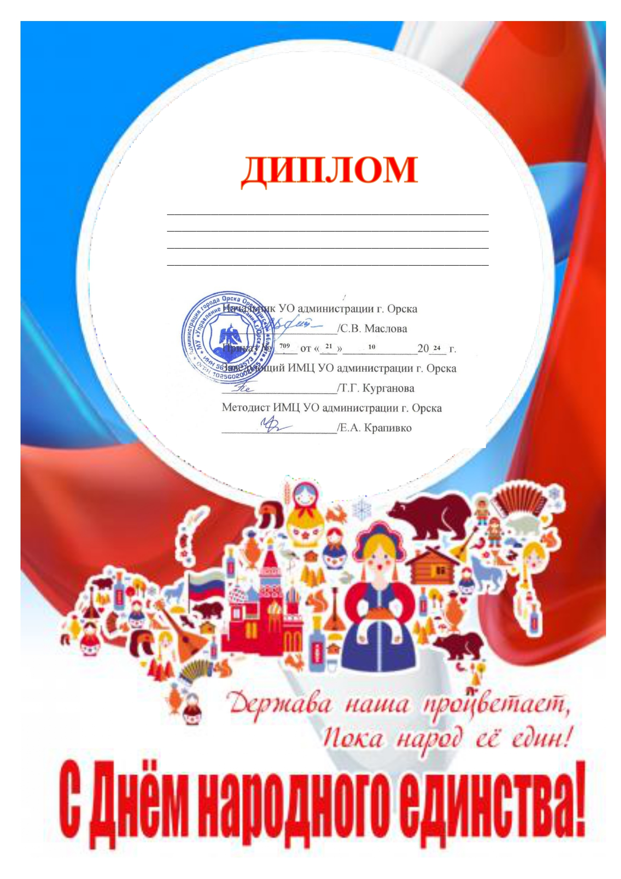

НАГРАЖДАЕТСЯ
ВИТЕНКО ОЛЬГА АЛЕКСАНДРОВНА
ВОСПИТАТЕЛЬ МДОАУ «ДЕТСКИЙ САД №99 Г.ОРСКА»
за победу в муниципальном проекте «День народного единства»

